**Отчет: по выполнению практики 13**

**Тема: «Упражнения по языку запросов в 1С 8.3: регистры накопления (обороты)\*\***

По специальности:

**09.02.07. Информационные системы и программирование**

по дисциплине:

**ОП.04 Основы алгоритмизации и программирования 1С**

Упражнение 13.1

**Задание:** Напишите запрос, который выводит все записи регистра накопления "ЗапасыЕды" в следующем виде: 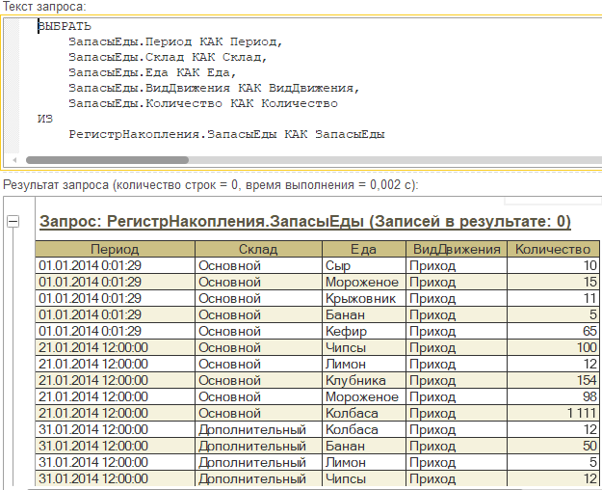

Задание 13.2

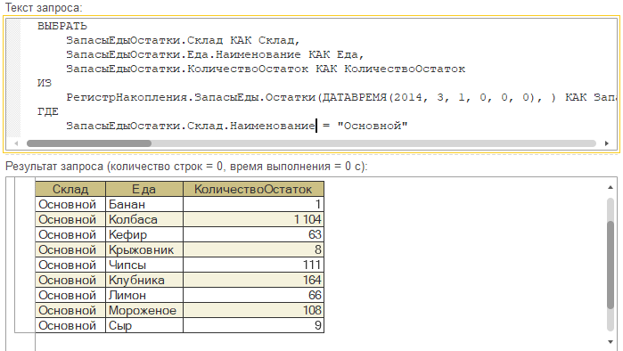**Задание:** Напишите запрос, который выводит остатки еды на основном складе на 01.03.2014 (используйте виртуальную таблицу Остатки):

Задание 13.3

**Задание:** Напишите запрос, который выводит начальные и конечные остатки, а также поступление и продажу еды за период с 01.02.2014 по 31.03.2014 (используйте виртуальную таблицу ОстаткиИОбороты):

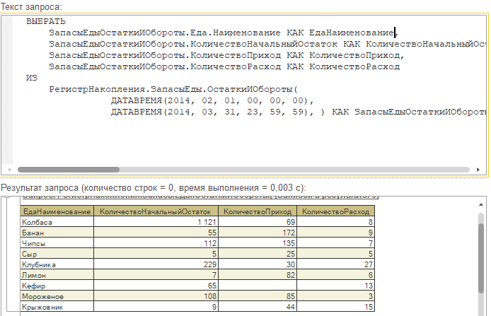

Задание 13.4

**Задание:** Напишите запрос, который выводит оборот еды за всё время с детализацией по месяцам в целом по всем складам:

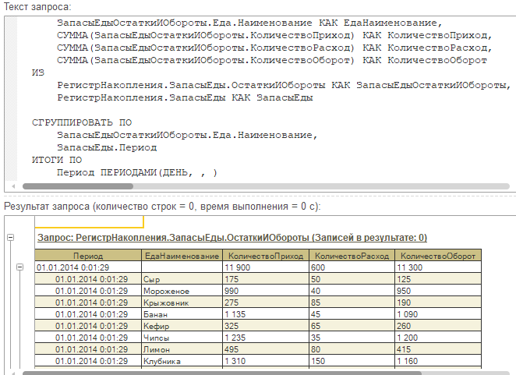

Задание 13.5

**Задание:** Напишите запрос, который, основываясь на регистре накопления "ЗаказыКлиентов", выводит количество заказанных за всё время бананов Андреем: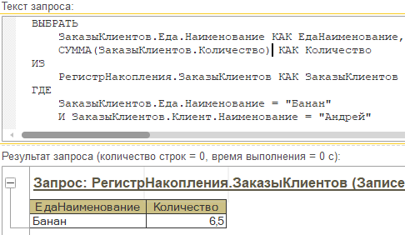

Задание 12.6

**Задание:** Напишите запрос, который, основываясь на регистре накопления "ЗаказыКлиентов", выводит количество заказанной за всё время еды поквартально: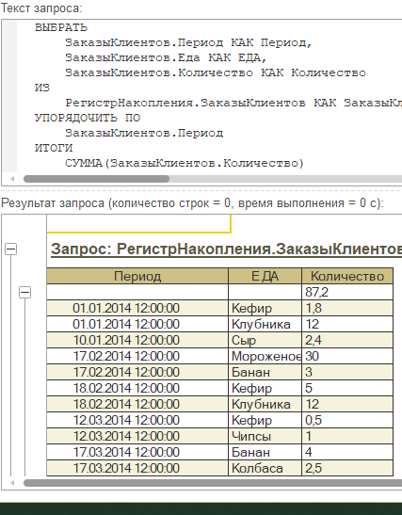

Задание 12.7

**Задание:** Напишите запрос, который, основываясь на регистре накопления "ЗаказыКлиентов", выводит количество заказанной за всё время еды поквартально:

ВЫБРАТЬ

ЗаказыКлиентов.Еда.Наименование КАК ЕдаНаименование,

СУММА(ЗаказыКлиентов.Количество) КАК Количество2

ПОМЕСТИТЬ

ТАБЛИЦА_2

ИЗ

РегистрНакопления.ЗаказыКлиентов КАК ЗаказыКлиентов

ГДЕ

КВАРТАЛ(ЗаказыКлиентов.Период) = 2

СГРУППИРОВАТЬ ПО

ЗаказыКлиентов.Еда.Наименование;

ВЫБРАТЬ

ЗаказыКлиентов.Еда.Наименование КАК ЕдаНаименование,

СУММА(ЗаказыКлиентов.Количество) КАК Количество1

ПОМЕСТИТЬ ТАБЛИЦА_1

ИЗ

РегистрНакопления.ЗаказыКлиентов КАК ЗаказыКлиентов

ГДЕ

КВАРТАЛ(ЗаказыКлиентов.Период) = 1

СГРУППИРОВАТЬ ПО

ЗаказыКлиентов.Еда.Наименование;

ВЫБРАТЬ

ТАБЛИЦА_2.ЕдаНаименование,

ТАБЛИЦА_1.Количество1 КАК КВАРТАЛ1,

ТАБЛИЦА_2.Количество2 КАК КВАРТАЛ2

ИЗ

ТАБЛИЦА_2

ЛЕВОЕ СОЕДИНЕНИЕ

ТАБЛИЦА_1

ПО

ТАБЛИЦА_2.ЕдаНаименование = ТАБЛИЦА_1.ЕдаНаименование

